Rev. | Descrição | Responsável | Data
A | Manual para configuração do ambiente de programação do Geosan | Manoel / Gustavo | 05/07/10

Manual para configuração do ambiente de programação do Geosan

Objetivo:
Apresentar o modelo de uso das ferramentas VB6-TeCom-Banco de Dados para orientar o desenvolvimento do Geosan.

Escopo:

Este documento aborda os seguintes procedimentos:

- Registrar as DLLS para funcionamento das funções Geográficas;
- Configurar as DLLS no ambiente de desenvolvimento ;
- Componentes de desenvolvimento do Projeto Geosan;
- Como estabelecer a conexão da aplicação com o banco de dados;
- Acessar consultar e manipular dados Tabulares utilizando o Ado do VB6;
- Acessar,consultar e manipular dados Geográficos utilizando a TeCom.

Para cada um desses itens são apresentados os procedimentos utilizados atualmente para Banco de Dados SQLServer/Oracle, e os procedimentos necessários para o funcionamento no Banco de Dados Postgres.

Inicio:

1-Registrar as DLLS para funcionamento das funções Geográficas;

1.1-Procedimento atual em SqlServer/Oracle:

_Instalar Terra Components.

1.2-Procedimento para Postgres:

_Instalar Terra Components.
_Adicionar a DLL TeComConnection em WINDOWS\system32 e registrá-la com o comando → regsvr32 C:\WINDOWS\system32\TeComConnection.dll

Estes componentes estão disponíveis na pasta:
\\Servidor02\documentos\02.Produção\MODULO 11 - TECNICO\DESENV-ATIVO\DES-053-GEOSAN-CNPQ\04. Desenvolvimento\01. DLLs Terralib

2-Configurar as DLLS no ambiente de desenvolvimento ;

2.1-Procedimento atual em SqlServer/Oracle:

Clique no Menu Project >> components

Adicione as DLLs marcadas na caixa apresentada abaixo.

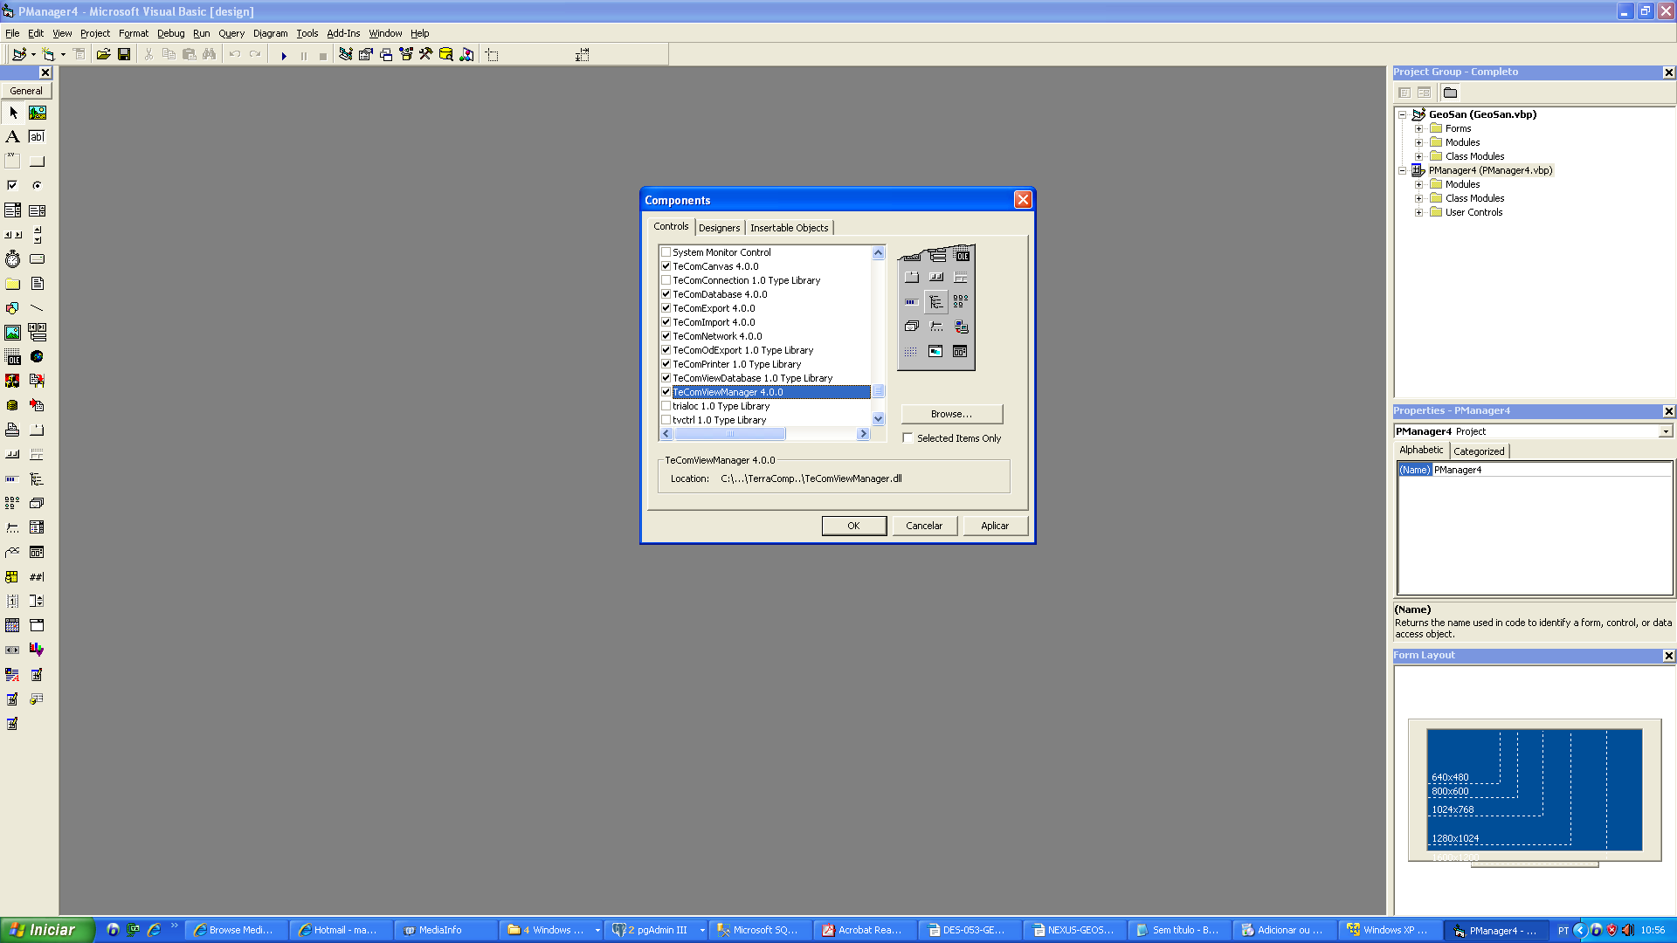

1.2-Procedimento para Postgres:

Clique no Menu Project >> components

Adicione as DLLs marcadas na caixa apresentada abaixo.
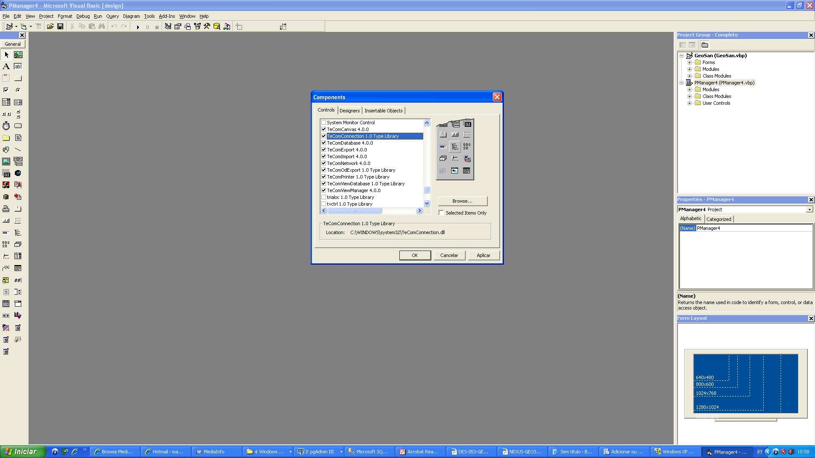

3-Componentes de desenvolvimento do Projeto Geosan;

3.1-Relação de componentes que fazem parte do projeto Geosan com SqlServer/Oracle:

Controle | Local
COMDLG32.ocx | $(WinSysPath)
Exporte EPANet.exe | $(AppPath)\Ferramentas
GeoSan_4.0.exe | $(AppPath)
MSCHRT20.ocx | $(WinSysPath)
MSCOMCT2.ocx | $(WinSysPath)
MSCOMCTL.ocx | $(WinSysPath)
MSFLXGRD.ocx | $(WinSysPath)
MSMASK32.ocx | $(WinSysPath)
MSSTDFMT.dll | $(WinSysPath)
RICHTX32.ocx | $(WinSysPath)
Scrrun.dll | $(WinSysPath)
TABCTL32.ocx | $(WinSysPath)
Zlib.dll | $(AppPath)\Controles
LoozeXP.ocx | $(AppPath)\Controles
Msado26.tlb | $(WinSysPath)
MsDbRPT.dll | $(WinSysPath)
NexusConnection.dll | $(AppPath)\Controles
NexusPM4.ocx | $(AppPath)\Controles
NSecurity.dll | $(AppPath)\Controles
NUser.dll | $(AppPath)\Controles
NxViewManager.ocx | $(AppPath)\Controles
TeComCanvas.dll | $(AppPath)\Controles
TeComDatabase.dll | $(AppPath)\Controles
TeComExport.dll | $(AppPath)\Controles
TeComImport.dll | $(AppPath)\Controles
TeComViewDatabase.dll | $(AppPath)\Controles

3.2-Relação de componentes que fazem parte do projeto Geosan com Postgres:

Controle | Local
COMDLG32.ocx | $(WinSysPath)
Exporte EPANet.exe | $(AppPath)\Ferramentas
GeoSan_4.0.exe | $(AppPath)
MSCHRT20.ocx | $(WinSysPath)
MSCOMCT2.ocx | $(WinSysPath)
MSCOMCTL.ocx | $(WinSysPath)
MSFLXGRD.ocx | $(WinSysPath)
MSMASK32.ocx | $(WinSysPath)
MSSTDFMT.dll | $(WinSysPath)
RICHTX32.ocx | $(WinSysPath)
Scrrun.dll | $(WinSysPath)
TABCTL32.ocx | $(WinSysPath)
Zlib.dll | $(AppPath)\Controles
LoozeXP.ocx | $(AppPath)\Controles
Msado26.tlb | $(WinSysPath)
MsDbRPT.dll | $(WinSysPath)
NexusConnection.dll | $(AppPath)\Controles
NexusPM4.ocx | $(AppPath)\Controles
NSecurity.dll | $(AppPath)\Controles
NUser.dll | $(AppPath)\Controles
NxViewManager.ocx | $(AppPath)\Controles
TeComCanvas.dll | $(AppPath)\Controles
TeComDatabase.dll | $(AppPath)\Controles
TeComExport.dll | $(AppPath)\Controles
TeComImport.dll | $(AppPath)\Controles
TeComViewDatabase.dll | $(AppPath)\Controles
TeComConnection.dll | $(AppPath)\Controles

4-Como estabelecer a conexão no código da aplicação com o banco de dados;

4.1 Procedimento atual em SqlServer/Oracle:

//String de conexão
strConn = "Provider=SQLOLEDB;Data Source=TEC-012;Initial Catalog=Valinhos;Password=nexus243;User ID=sa;"

//Abertura da conexão com VB
conexao.Open strConn

//Configuração da conexão do SQL Server com o TeCom
TeCanvas1.provider = 1
TeCanvas1.user = "Administrador"
TeCanvas1.connection = conexao

TeDatabase1.provider = 1
TeDatabase1.userName = "Administrador"
TeDatabase1.connection = conexao

  - Procedimento atual do Postgres

//String de conexão
strConn = "Provider=PostgreSQL;Data Source=localhost;location=Terralib;User ID=postgres;password=nogueira123;"

//Abertura da conexão com VB
conexao2.Open strConn

////Abertura da conexão com VB do PostgreSQL com o TeCom
TeAcXConnection1.Open "postgres", "nogueira123", "Terralib", "localhost", 5432 'Porta padrão Postgres

//Configuração da conexão do PostgreSQL com o TeCom
TeCanvas2.provider = 4 'Provider 4 = PostgreSQL
TeCanvas2.user = "postgres"
TeCanvas2.connection = TeAcXConnection1.objectConnection_

TeDatabase2.provider = 4
TeDatabase2.userName = "postgres"
TeDatabase2.connection = TeAcXConnection1.objectConnection_

5-Acessar consultar e manipular dados Tabulares utilizando o Recordset do VB6;

5.1-Para Sql/oracle e Postgres o processo de select é igual.
Set rs.ActiveConnection = conexao2

sql = "Select name, visibility, view_id from te_view where user_name = 'postgres'"

visivel = "Desativado"
rs.Open sql
List2.Clear

Do Until rs.EOF
If rs(1).Value <> 0 Then
visivel = "Ativado"
num = rs(2)
Else: visivel = "Desativado"

End If
List2.AddItem (rs(0).Value + " " + visivel)

rs.MoveNext
Loop

rs.Close
Set rs = Nothing

5.2 Para Update o comando é igual também tanto para Sql/Oracle como para Postgres

Set rs = New ADODB.Recordset
Set rs.ActiveConnection = conexao2

sql = "Update te_view set visibility = 1 where name = '" & selec & "'"

5.3Para Insert no Sql/Oracle é o seguinte:

sql = "INSERT INTO WATERLINES(OBJECT_ID_,MATERIAL, ROUGHNESS, SECTOR) VALUES( '" & selec6 & "', '" & selec2 & "', '" & selec3 & "', '" & selec4 & "') "
conexao.Execute (sql)

5.4Insert no Postgres é:

Dim a As String
Dim b As String
Dim c As String
Dim d As String
Dim e As String

a = """WATERLINES"""
b = """OBJECT_ID_"""
c = """MATERIAL"""
d = """ROUGHNESS"""
e = """SECTOR"""

sql = "INSERT INTO " + a + "(" + b + "," + c + "," + d + "," + e + ") VALUES( '" & selec6 & "', '" & selec2 & "', '" & selec3 & "', '" & selec4 & "') "

Conexao2.Execute(SQL)

6-Acessar,consultar e manipular dados Geográficos utilizando a TeCom.

Não há diferenças entre SQLServer e PostgresSQL

6.1Para Salvar no Tecanvas:

TeCanvas1.saveOnMemory
TeCanvas1.saveInDatabase

6.2Para Selecionar no TeCanvas:

TeCanvas1.Select

6.3Para deletar no TeCanvas:
TeCanvas1.deleteSelectGeometry

TeCanvas1.saveOnMemory
TeCanvas1.saveInDatabase

6.4Para desenhar linhas no TeCanvas:

TeCanvas1.drawLine

6.5Para desenhar Pontos:

TeCanvas1.drawPoint

6.6Para Mover Geometria:

TeCanvas1.pan

6.7Para Mover Pontos:

TeCanvas1.moveGeometries (0)

6.8Para Mover Linhas:

TeCanvas1.moveGeometries (0)

